Министерство науки и высшего образования Российской Федерации
Федеральное государственное бюджетное образовательное учреждение
высшего образования
«Вятский государственный университет»
Колледж ВятГУ

ОТЧЕТ
ПО ДОМАШНЕЙ КОНТРОЛЬНОЙ РАБОТЕ №2
«Вычисление значения функции»
ПО ДИСЦИПЛИНЕ «Основы алгоритмизации и программирования»

Выполнил: студент учебной группы
ИСПк-203-52-00
Корюков Павел Дмитриевич

Преподаватель:
Сергеева Елизавета Григорьевна

Киров
2023

- Цель работы:
Получить базовые навыки работы с одномерными массивами, освоить принципы работы со строками как с частным случаем одномерных массивов
- Формулировка задания:
Вариант: 14
1.Написать программу определяющий самый часто встречающийся элемент в заданном массиве.
2.Написать программу, выполняющую в строке замену заданной подстроки на инверсную ей.
- Описание алгоритма:
- Программа, определяющая самый часто встречающийся элемент в заданном массиве.
- Пользователю выводится сообщение "Введите размер массива: " и пользователю предлагается ввести значение для переменной n.
- Массив arr задается с длиной n с помощью процедуры SetLength.
- В цикле for от 0 до n-1 пользователю выводится сообщение "Введите элемент массива i: " и пользователю предлагается ввести значение для каждого элемента массива arr[i].
- Переменные maxCount, num, count инициализируются нулевыми значениями.
- Во внешнем цикле for от 0 до n-1 происходит перебор всех элементов массива arr.
- Во внутреннем цикле for от 0 до n-1 происходит перебор всех элементов массива arr для сравнения с текущим элементом arr[i].
- Если текущий элемент arr[i] равен элементу arr[j], то к переменной count прибавляется 1.
- Если значение переменной count больше значения переменной maxCount, то maxCount принимает значение count, а переменная num принимает значение arr[i].
- После окончания внешнего цикла for выводится сообщение "Наиболее часто повторяющееся или первое из повторяющихся число: " и значение переменной num.

- Программа, выполняющая в строке замену заданной подстроки на инверсивную ей.
- Пользователю предлагается ввести строку.
- Затем пользователь должен ввести подстроку для инверсии.
- Создаются переменные i, j, k, y типа integer, которые будут использоваться в циклах для итераций и отслеживания индексов.
- newStr используется для формирования новой строки с инверсивными подстроками.
- Инициализируется переменная i значением 1.
- Начинается цикл while, который будет выполняться, пока значение i меньше или равно длине строки str.
- Внутри этого цикла инициализируются переменные j и k значением 1 и i. Каждая итерация цикла while будет сравнивать символы подстроки oldSub с символами строки str.
- Запускается вложенный цикл while, который будет выполняться, пока значение j меньше или равно длине подстроки oldSub и значение k меньше или равно длине строки str, и пока символы str[k] и oldSub[j] совпадают.
- Внутри вложенного цикла значение j и k увеличиваются на 1 соответственно, чтобы проверить следующие символы подстроки и строки.
- Если значение j становится больше длины подстроки oldSub, это означает, что подстрока oldSub полностью совпала со строкой str, и блок if будет выполнен.
- Внутри блока if происходит обратный проход по символам подстроки oldSub, и каждый символ добавляется в переменную newStr.
- Затем значение переменной i увеличивается на длину подстроки oldSub, чтобы пропустить уже обработанные символы строки str.
- Если значение j не становится больше длины подстроки oldSub, это означает, что текущий символ строки str не является началом подстроки oldSub, и блок else будет выполнен.
- Внутри блока else текущий символ строки str добавляется в переменную newStr, и значение переменной i увеличивается на 1 для перехода к следующему символу строки str.
- По окончании внешнего цикла while в переменной newStr будет содержаться строка, состоящая из инверсивной подстроки oldSub.
- Строка newStr выводится на экран с помощью функции writeln.
- Код завершается.

- Схемы алгоритма:
- Для самого часто встречающегося элемента:

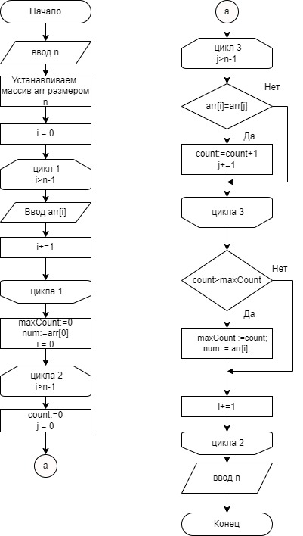

- Для замены заданной подстроки:

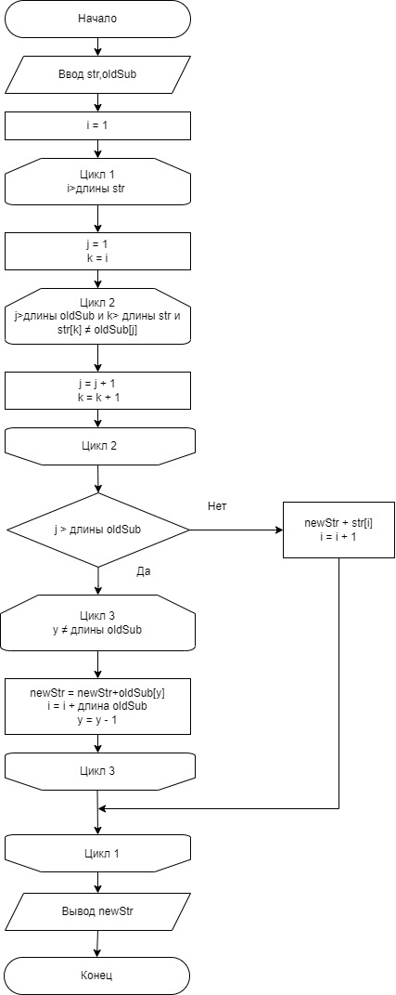

- Код программы:
- Для самого часто встречающегося элемента:
var
arr: array of Integer;
n, i, j, maxCount, num, count: Integer;
begin
Write('Введите размер массива: ');
ReadLn(n);
SetLength(arr, n);
for i := 0 to n - 1 do
begin
Write('Введите элемент массива ', i, ': ');
ReadLn(arr[i]);
end;
maxCount := 0;
num := arr[0];
for i := 0 to n - 1 do
begin
count := 0;
for j := 0 to n - 1 do
begin
if (arr[i] = arr[j]) then
count := count + 1;
end;
if (count > maxCount) then
begin
maxCount := count;
num := arr[i];
end;
end;
WriteLn('Наиболее часто повторяющееся или первое из повторяющихся число: ', num);
end.

- Для инверсивной подстроки:
var
str, oldSub,newStr: string;
i, j, k,y: integer;
begin
writeln('Введите строку: ');
readln(str);
writeln('Введите подстроку для инверсии: ');
readln(oldSub);
i := 1;
while i <= length(str) do
begin
j := 1;
k := i;
while (j <= length(oldSub)) and (k <= length(str)) and (str[k] = oldSub[j]) do
begin
j := j + 1;
k := k + 1;
end;
if j > length(oldSub)then
begin
for y :=length(oldSub) downto 1 do
begin
newStr := newStr + oldSub[y];
end;
i := i + length(oldSub);
end
else
begin
newStr := newStr + str[i];
i := i + 1;
end;
end;
writeln(newStr);
end.

- Результат выполнения программы:

- Результат для самого часто встречающегося элемента:
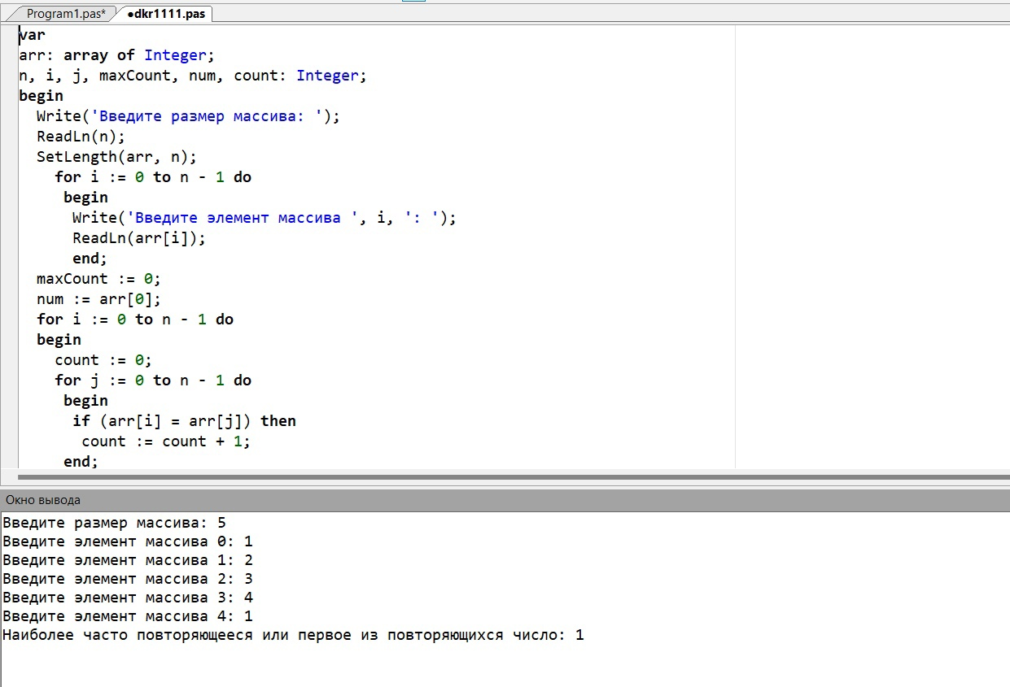
- Результат для инверсии подстроки в строке:
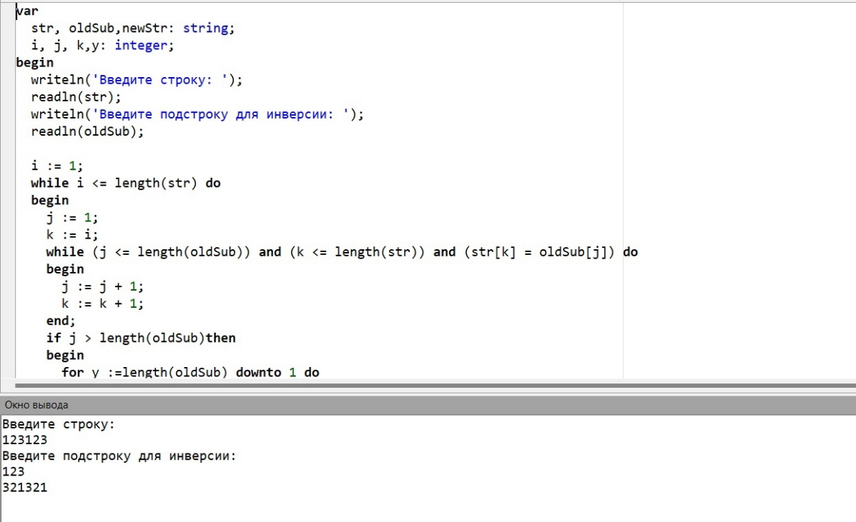

- Вывод:

По моему мнению, работа прошла успешно. Мы смогли получить базовые знания работы с одномерными массивами, освоили принципы работы со строками как с частными видами одномерных массивов. Также мы подробнее узнали возможности и тонкости этого языка программирования. Работа научила правильному и структурированному описанию более сложных алгоритмов и действий в них.
В работе возникли сложности со 2 заданием, где без запрещается использовать стандартные функции для работы со строками, но вскоре всё же удалось придумать способ выполнения поставленной задачи.
В целом, работа была интересной и увлекательной, стала полезным инструментом, который поможет в изучении и применении языка программирования Pascal в будущем.

